今日动态

2023.3.24 星期五 天气 阴

**本周主题：春天真美丽（三）**

**一、来园情况**

出勤：今天有23位小朋友来园，5位小朋友请假。

**二、区域游戏**

区域游戏是小朋友最喜欢的，锦锦和夏夏在益智区玩拼图的游戏，团子和涂涂在组装小车一一在植物角观察植物，一一和明明在科探区玩青蛙弹跳赛，汤圆在娃娃家洗葡萄，文文和妹妹在生活区学习怎么刷牙。康康和夕夕在建构区建构动物园，妹妹、悠悠、圆圆和孙雯琦在美工区玩刮画的游戏。

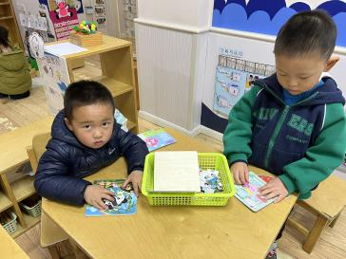 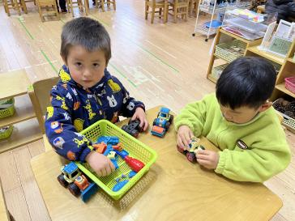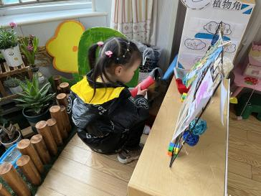

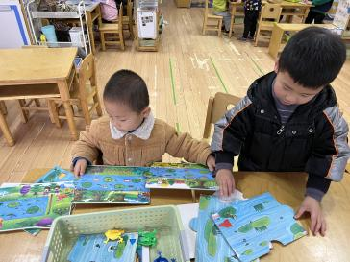 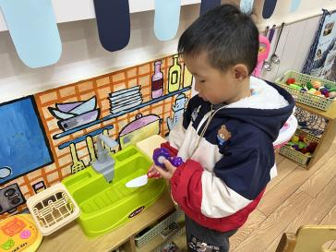 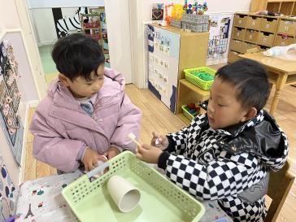

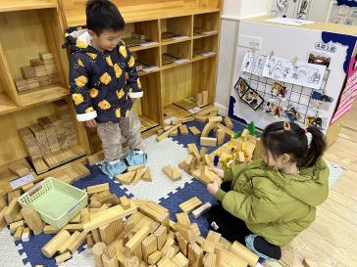 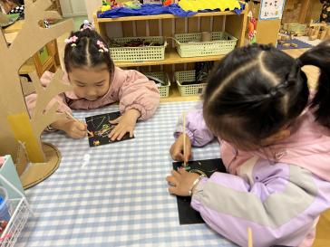 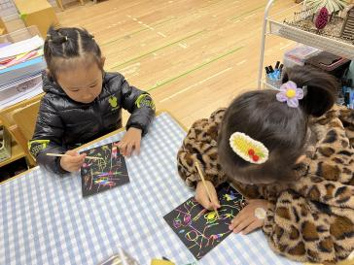

**三、美术：小乌龟**

本节活动是一节临摹类的绘画活动，临摹的主题为乌龟。乌龟构图简单，它有圆圆的坚硬的壳，壳上有漂亮的花纹，还有一个小脑袋和四只小脚，一条短尾巴。本次活动引导孩子先观察乌龟外形，然后画出椭圆形，在椭圆形上画出乌龟壳上的花纹以及乌龟头、脚和尾巴。

甘子明、周承怡、陈诺、王睿昕、冯怀瑾、孙雯琦、王思媛、陈铭远、吴昕炎、黄文哲、刘思辰、胡锦煌、陶南溢、丁佳满、李翰宸、杜依诺、华政康、镇子艺、李夕妍、王依诺、耿家茜、胡宸溢、李梓沫能知道乌龟的外形特征，并且能够选择自己喜欢的颜色涂色。

甘子明、周承怡、陈诺、王睿昕、冯怀瑾、孙雯琦、王思媛、陈铭远、吴昕炎、黄文哲、刘思辰、董书雨、胡锦煌、陶南溢、丁佳满、李翰宸、杜依诺、华政康、镇子艺、李夕妍、王依诺、耿家茜、胡宸溢、李梓沫在绘画活动中养成绘画时保持画面整洁干净的好习惯

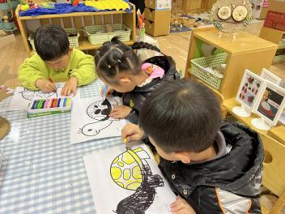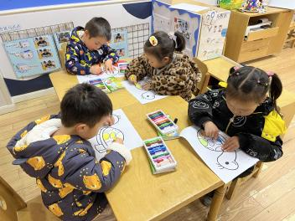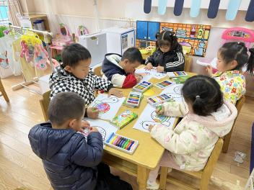

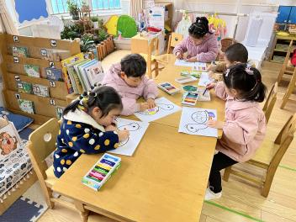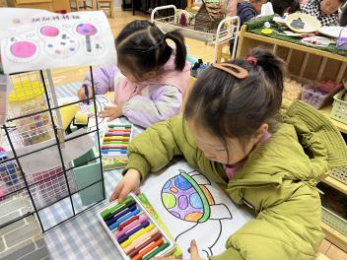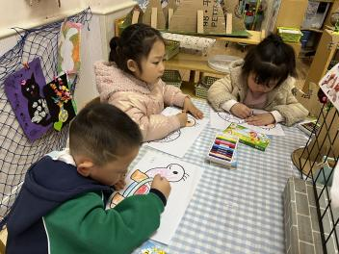

**四、温馨提示**

1.每日来园前请家长帮助小朋友垫好垫背巾哦～

2.本周末亲子游，请参加的家长和小朋友穿着舒适的衣服和鞋子。